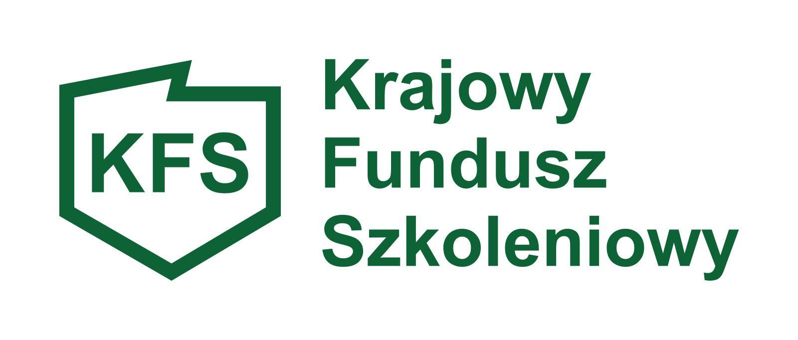
ANKIETA
DLA PRACODAWCY KORZYSTAJĄCEGO
Z KRAJOWEGO FUNDUSZU SZKOLENIOWEGO

- Jaka forma wsparcia była realizowana w ramach zawartej umowy obejmującej dofinansowanie kształcenia z Krajowego Funduszu Szkoleniowego:

- szkolenia/kursy
- studia podyplomowe
- egzaminy
- badania lekarskie i psychologiczne
- ubezpieczenie od następstw nieszczęśliwych wypadków w związku z podjętym kształceniem

- Czy dzięki wsparciu uzyskanemu z KFS uczestnik/uczestnicy podnieśli swoje kwalifikacje potrzebne w ich codziennej pracy?
TAK NIE

- Czy dzięki wsparciu uzyskanemu z KFS uczestnicy usprawnili swoją pracę?
TAK NIE

- Czy uzyskane wsparcie korzystnie wpłynęło na rozwój firmy?
TAK NIE

- Czy Pani/Pan jest zainteresowana/y pozyskaniem kolejnych środków finansowych z Krajowego Funduszu Szkoleniowego?
TAK NIE

………………………..……………………. ………………………..…………………….
(pieczątka firmowa) (podpis Pracodawcy)

